附件8
安居回龙雅苑、宝澜雅苑、宝锦华庭选房
交通指引和注意事项

安居回龙雅苑、宝澜雅苑、宝锦华庭三个项目的安居型商品房销售选房安排在：深圳市龙岗区龙城街道飞扬路与清霞路交汇处天昊华庭小区西北侧临街商铺160-32号（凯里亚德酒店旁边）。选房现场仅有少量停车位，建议绿色出行，选房家庭可选择以下任意一种形式前往选房现场，请认真阅读以下事项：
一、选房交通
- 乘坐地铁+公交车（请密切留意最新公共交通信息）
1.您的位置——地铁3号线爱联站——步行至爱联地铁站公交站乘坐M320路/M322路公交车——中海康城国际站下车，步行至龙岗区安居型商品房选房现场。
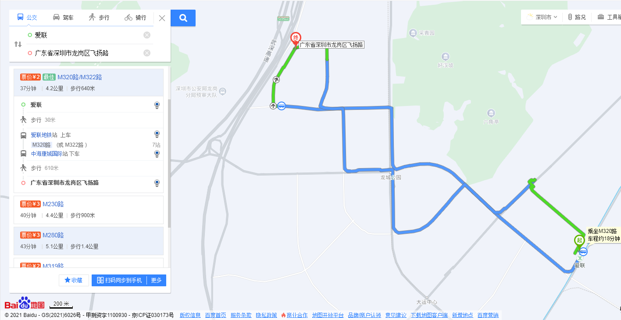
2.您的位置——地铁3号线吉祥站——步行至吉祥地铁站②站 乘坐M320路公交车——中海康城国际站下车，步行至龙岗区安居型商品房选房现场。
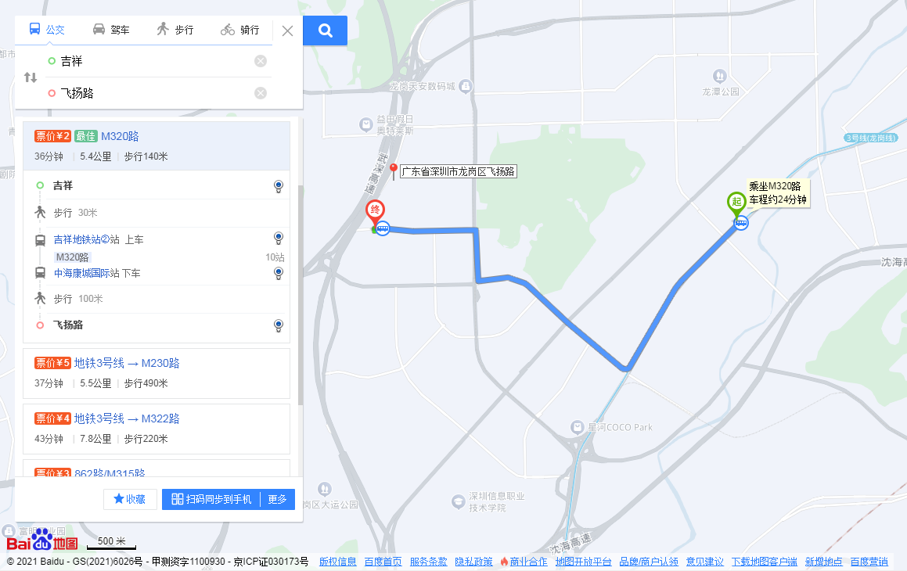

- 乘坐公交车（请密切留意最新公共交通信息）
1.您的位置——天昊华庭公交站（E5路;M317路）下车，步行至龙岗区安居型商品房选房现场。
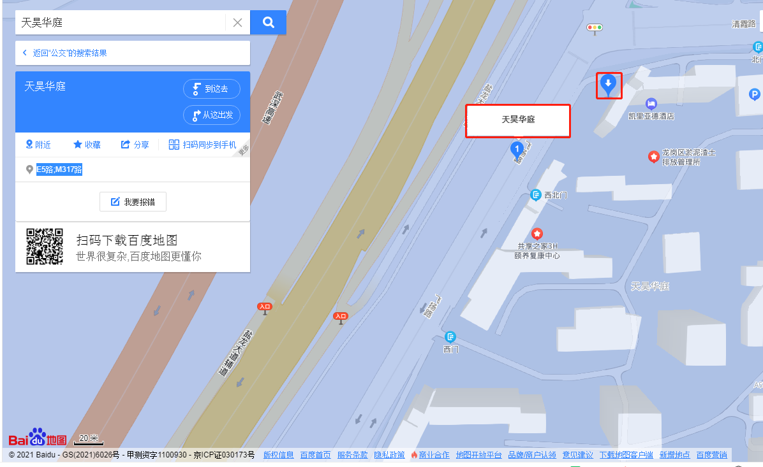
2.您的位置——福安学校北公交站（M280路;M386路;M569路）下车，步行至龙岗区安居型商品房选房现场。

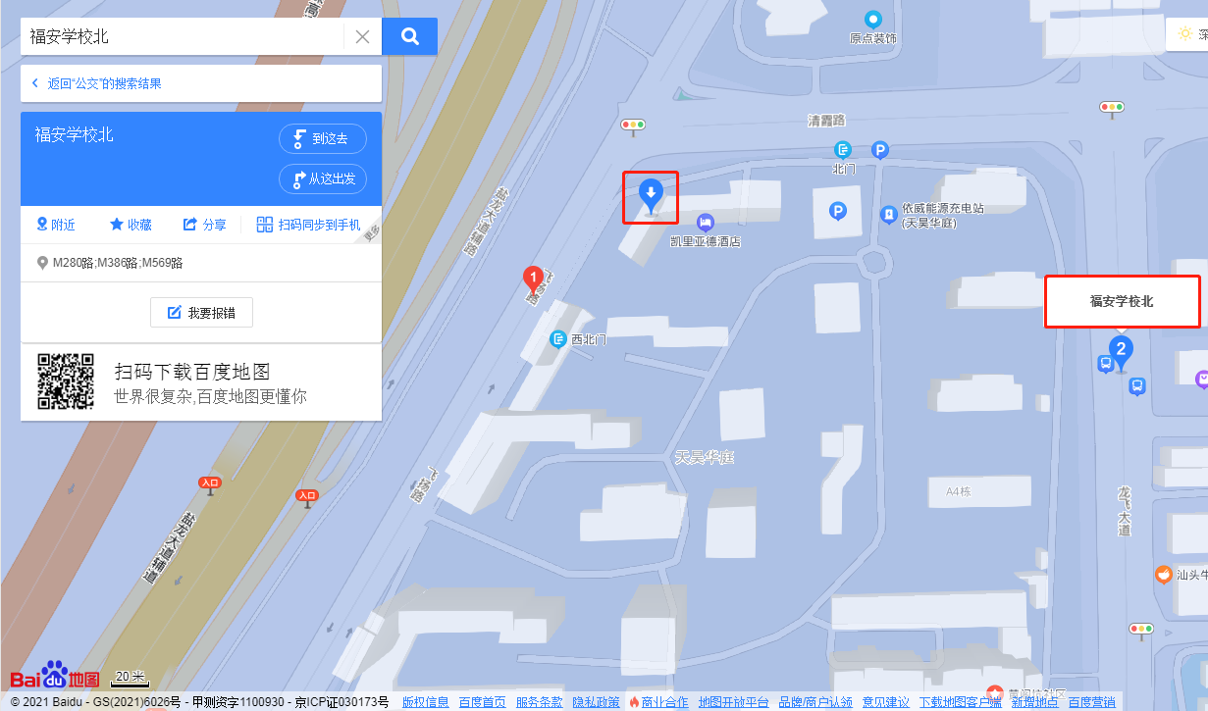

- 自驾车或乘坐出租车（现场仅有少量停车位，请密切留意最新交通路况信息）
1．从福田出发：北环大道速—水官高速—盐龙大道—飞扬路—龙岗区安居型商品房选房现场。
2.从罗湖出发：丹平快速—水官高速—盐龙大道—飞扬路—龙岗区安居型商品房选房现场。
3.从宝安出发：南坪快速/北环大道—水官高速—盐龙大道—飞扬路—龙岗区安居型商品房选房现场。
4.从龙华出发：沈海高速—盐龙大道—飞扬路—龙岗区安居型商品房选房现场。
5.从南山出发：南坪快速—水官高速—盐龙大道—飞扬路—龙岗区安居型商品房选房现场。
6.从光明出发：深圳外环高速—盐龙大道—飞扬路—龙岗区安居型商品房选房现场。
7.从坪山出发：宝荷路—爱南路—飞扬路—龙岗区安居型商品房选房现场。
8.从大鹏新区出发：坪葵路—南坪快速—盐龙大道—飞扬路—龙岗区安居型商品房选房现场。
二、交通区位图
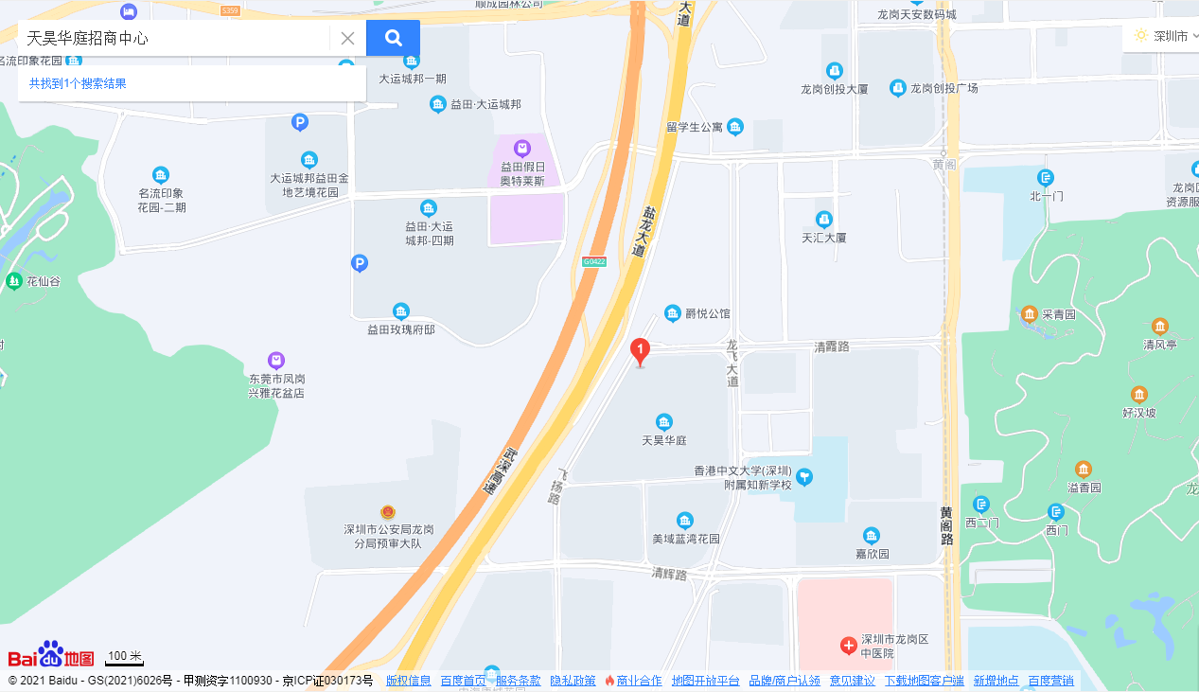
本次安居型商品房选房地点
三、注意事项
（一）认购家庭应当按照选房通知书规定的时间，携带选房通知书、本人身份证原件以及申请人或共同申请人的储蓄卡，到达指定地点参加选房。
（二）考虑到选房现场接待能力有限，为了营造顺畅、良好的选房环境，请每个选房家庭最多安排两人到现场选房。从安全角度考虑，请选房家庭尽量不安排老人、儿童一同选房。
（三）为保障选房家庭人身安全，请听从现场工作人员统一安排，不要在选房现场随意走动，以免发生意外。
（四）请选房家庭配合落实疫情防控措施。
1.到场选房人员须佩戴口罩入场并接受体温检测；
2.进入选房现场的所有选房人员当日健康码和行程码需为绿码。行程码显示为深圳市外返深人员的，必须持有选房当日48小时内核酸检测阴性证明后方可进入选房现场。
（五）上述交通指引均来自百度地图查询结果，仅供参考，请结合自身情况，合理安排出行路线。

深圳市龙岗区住房和建设局
2021年11月22日

选房现场地点：龙岗区安居型商品房选房现场导航二维码

